Pilotní studie ukazuje, že infrazvukový hluk je významně snížen pouze ve vzdálenosti více než 15 kilometrů od větrných turbín.
14 odpovědí
Pilotní studie provedená v Satakuntě a severní Ostrobothnii ukazuje, že škody způsobené infrazvukem z větrných turbín se významně snižují pouze ve vzdálenosti více než 15 kilometrů od turbín. Studii provedla Finská asociace pro environmentální zdraví (SYTe) na jaře roku 2016.
– Zkušenosti ukazují, že po výstavbě větrných turbín, obvykle během několika měsíců, začali obyvatelé okolní oblasti pociťovat řadu příznaků, říká Markku Mehtätalo, předseda Finské asociace pro environmentální zdraví.
– Tuto záležitost je možné poměrně snadno prostudovat a mimo jiné se o to pokusil i Finský institut pro zdraví a sociální péči, pokračuje Mehtätalo. Studie THL z roku 2016 však předpokládala, že se příznaky během prvních 10 kilometrů podstatně sníží, přičemž příznaky budou častější v blízkosti elektráren. Studie nezohlednila vlivy elektráren v jiných částech životního prostředí.
– Zkušenosti však ukazují, že příznaky lidí s příznaky se v této vzdálenosti obvykle nesnižují, uvádí Mehtätalo. Měření také ukázala, že pulzující infrazvuk větrných turbín, které se v současnosti staví, v této vzdálenosti významně neslábne. Mezi další rizikové faktory velmi blízko elektráren patří slyšitelný hluk a elektromagnetická pole.
Výzkumná data byla shromážděna ze Satakunty a severní Ostrobothnie.
Vzorek pilotní studie splňuje požadavky statistického vzorku. Data byla shromážděna ze Satakunty a severní Ostrobothnie, zejména z oblastí, kde byly větrné turbíny postaveny 0,5–1,5 roku před rozhovorem (viz obrázek 1 ze severní Ostrobothnie). Cílovou skupinou bylo přibližně 50 rodin, u kterých byly zkoumány symptomy každého člena rodiny. Celkem se studie zúčastnilo přibližně 200 osob.
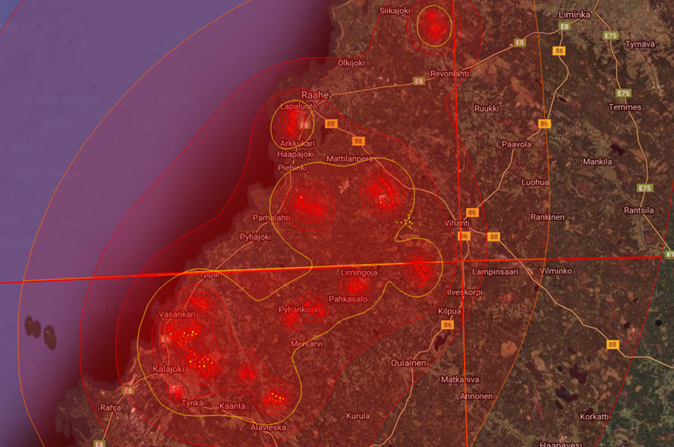Obrázek 1. Infrazvuk z větrných turbín je ve žluté oblasti téměř nepřetržitý. Oblast se nachází v jižní části okresu Oulu.
– Pilotní studie navíc zohlednila umístění všech elektráren a předem nevyloučila možnost, že dopad mezi oblastmi elektráren by mohl být větší a pokračovat dále než dopad jedné, jasně oddělené oblasti elektrárny, říká Mehtätalo.
Poruchy spánku jsou typickým příznakem způsobeným infrazvukem.
Základní otázkou studie bylo, zda si rodina všimla v posledních šesti měsících nebo roce nějakých změn ve svém zdravotním stavu. Formulace otázky týkající se časového období závisela na tom, kdy mohl začít dopad nejbližších větrných turbín. Dotazovaní nebyli předem informováni o možném propojení s větrnými turbínami.
– Většina respondentů nebyla schopna pojmenovat změnu ve svém zdravotním stavu, když byli tázáni obecně. Mnoho odpovědí však bylo poskytnuto na otázky týkající se specifických symptomů, říká Mehtätalo.
– Nejtypičtějšími byly poruchy spánku nebo změny v potřebě spánku v noci, únava a různé bolesti. Jen velmi málo, jen velmi málo respondentů, považovalo větrné turbíny za možnou příčinu.
Nepříznivé nebo závažné příznaky se vyskytují třikrát častěji v blízkosti větrných turbín
Reakce byly kategorizovány podle závažnosti symptomů a statisticky analyzovány. Škodlivé nebo závažnější symptomy byly přibližně třikrát častější v blízkosti větrných turbín (v rámci turbín nebo do vzdálenosti přibližně 15 km od nich) než dále (viz obrázek 2).
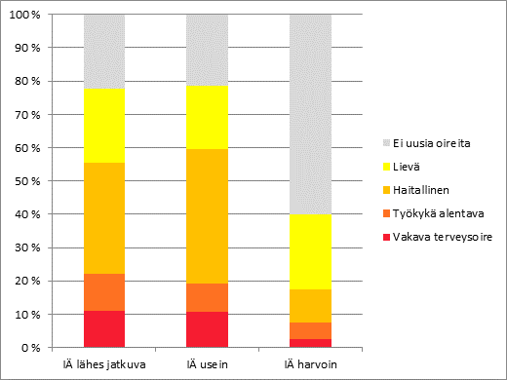Obrázek 2. Příznaky při téměř nepřetržité nebo často trvalé expozici infrazvuku (méně než nebo přibližně 15 km od větrných turbín) a dále (více než 15 km) od turbín.
– Na základě analýzy se zdá, že po výstavbě větrných turbín bude většina lidí v oblasti zasažené větrnými turbínami pociťovat současné příznaky. Většina příznaků jsou typické příznaky stresu, říká Mehtätalo.
Ačkoli někteří lidé měli podezření, že příznaky jsou způsobeny větrnými turbínami, zejména pokud jsou turbíny viditelné nebo pokud o jejich možných nežádoucích účincích slyšeli předem, příznaky se objevují bez ohledu na postoj. „Studie ukazuje, že příznaky nejsou způsobeny postojem,“ uvádí Mehtätalo.
Výskyt příznaků se významně snížil pouze ve vzdálenosti 15–20 km od elektráren (viz obrázek 2). Pokud se elektrárny nacházejí v různých oblastech a lidé v oblasti tráví mnoho času, riziko příznaků se zvyšuje.
Předpokládá se, že rozsah nebezpečí infrazvuku je příliš malý
– Později, v roce 2017 , bylo na základě měření infrazvuku provedených v různých částech Finska zjištěno, že 15–20 km je typická vzdálenost, do které lze měřit šíření pulzujícího infrazvuku větrných turbín za téměř všech podmínek, říká Mehtätalo. Podle americké studie se infrazvuk za příznivých podmínek šíří do vzdálenosti 90 km od turbín.
Pokud je vzorek pilotní studie reprezentativní, trpí přibližně 400 000 Finů příznaky způsobenými větrnými turbínami a z nich pouze přibližně 10 000 spojuje své příznaky s větrnými turbínami. Vzhledem k malé velikosti vzorku je třeba k silným závěrům přistupovat s opatrností.
– Studie však jasně ukazuje, že ve všech předchozích studiích se předem předpokládalo, že škodlivá oblast je příliš malá, říká Markku Mehtätalo. – Mimo jiné byla v okruhu 11,7 km od elektráren shromážděna rozsáhlá a důkladná data z jiné americké studie, která jsou použita v několika publikacích. Z tohoto důvodu studie nemohou odhalit žádné poškození zdraví, protože příznaky se v této vzdálenosti nemění, uzavírá. – syte

Auniogroup (2017). Zahájení výzkumu. Dostupné: https://www.auniogroup.com/2017/03/10/tutkimusen-kaynnistyminen/
Auniogroup (2017). Infrazvuk z větrných turbín je nový signál v životním prostředí. KauppaSuomi 34/2017, s. 6-7. Dostupné: https://www.auniogroup.com/2017/09/11/tuulivoimaloiden-infraaani-on-uusi-signaliai-ymparistossa/
Auniogroup (2018). Infrazvuková měření větrných turbín v oblasti Ilmajoki. Dostupné: https://www.auniogroup.com/2018/01/15/ilmajoen-alueen-tuulivoimaloiden-infraaanimittaukset/
Auniogroup (2017). Spuštění větrných turbín v Kokkole. Dostupné: https://www.auniogroup.com/2017/12/30/kokkolan-tuulivoimaloiden-kaynnistyminen/
Marchillo, O., Arrowsmith, S., Blom, Ph. & Jones, K. (2015). O infrazvuku generovaném větrnými elektrárnami a jeho šíření v nízkovýškových troposférických vlnovodech. Journal of Geophysical Research: Atmospheres . Dostupné: https://agupubs.onlinelibrary.wiley.com/doi/full/10.1002/2014JD022821
Pilotní studie SYTe 2016 – anglický překlad (pdf soubor)
Pilotní studie SYTe 2016 – WindWatch.org – anglicky
Pilotní studie SYTe 2016 – Windwahn – Deutsche Übersetzung

Sdílet toto:
- Facebook
- LinkedIn
- X
- E-mailem
- Vytisknout

Publikováno10. ledna 2019v kategorii blog s klíčovými slovy Finsko , zdraví , infrazvuk , Infraschall , infrazvuk , Marchillo , Mehtätalo , měření , Severní Ostrobothnia , Severní Ostrobothnia , Satakunta , studie , Finsko , zdraví , výzkum , větrná energie , Windkraft , napsáno uživatelem SYTe .

Prohlížení článků
← Věda nezná bezpečnou vzdálenost od větrných turbínDiagnostická kritéria: zdravotní rizika způsobená větrnými turbínami →

14 myšlenek k článku „ Pilotní studie ukazuje, že infrazvukové znečištění je významně sníženo pouze ve vzdálenosti více než 15 kilometrů od větrných turbín “
- Zpětný odkaz: Bouračky domů: Finská studie zjistila, že infrazvuk větrných turbín je nebezpečný pro obyvatele žijící do 15 km – ZASTAVTE TYTO VĚCI
- Zpáteční reference: Der Infraschall von Windstromanlagen ist erst ab 15 km Entfernung nicht mehr schädlich für Bewohner – EIKE – Europäisches Institut für Klima & Energie
- Vrácené reference: Artikel 12 – Urheber sind die Verlierer – Rechtsanwalt „Christian Solmecke“ – „ARTIKEL 11“ – ARTIKEL „6“ – „TERROR-FILTER“ /// „EU“-“biometrische Daten“
- Zdroj: Oblast šíření infrazvuku z větrných turbín se ve Finsku v letech 2016–2017 rychle rozšířila | Finské environmentální zdraví – SYTe ry
- Návratová reference: Finnische Pilotstudie zeigt: Infraschall emittiert von WEA gefährdet Anwohner im Umkreis von 15 km – windwahn.com
- Zpět na: Tisková zpráva: SYTe ry zahajuje infrazvuková měření větrných turbín | Finská environmentální hygiena – SYTe ry
- Zpět na: Bulletin: SYTe zahajuje měření infrazvuku z větrných turbín ve Finsku | Finská asociace pro environmentální zdraví – SYTe ry
- Referenční číslo pro vrácení: Asociace občanské společnosti pro větrnou energii » Tisková zpráva SYTe ry: Finská asociace pro environmentální zdraví zahajuje infrazvuková měření větrných turbín
- Zpětný odkaz: Finská asociace pro environmentální zdraví: Větrné turbíny mají značné zdravotní účinky i ve vzdálenosti 15 kilometrů
- Zpětný odkaz: Tichá hrozba (1. část z 2): Infrazvuk větrných turbín | Desert Report
- Odkaz: Zjištění o infrazvuku větrných turbín: Část I - Hlavní zdroj
- Zpětný odkaz: Der anthropologische Hintergrund, den Peter Altmaier beim Thema Windenergie in Anstrum nimmt | Dr. René Sternke
- Referenční číslo pro vrácení: Dipl.-Med. Heinz Timm: Windkraftbetrieb ist fortgesetzte bewusste Körperverletzung | Dr. René Sternke
- Zpětný odkaz: “Windkraftbetrieb ist fortgesetzte bewusste Körperverletzung” – windwahn.com

Zanechte komentář

Napište komentář...
komentář

Vyhledávání

Vyhledávání:

* Otevřený dopis osobám s rozhodovací pravomocí odpovědným za ochranu zdraví ve Finsku
* Pilotní studie (2016) – Mehtätalo et al. (2019), shrnutí – Shrnutí – Zusammenfassung
SYTe zahajuje infrazvuková měření větrných turbín – Výsledky měření z května až června 2019
SYTe začíná měřit infrazvuk z větrných turbín – Výsledky měření z května až června 2019
Předběžná analýza: Relativní míra porodnosti a úmrtnosti na úrovni provincií a možná souvislost větrné energie se změnami (pdf)
* Brožura SYTE (A5) ( A5, 2 s ) (A6)
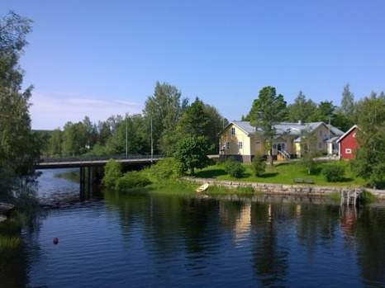

Příspěvky na blogu
- Březen 2023 (1)
- Duben 2020 (1)
- Březen 2020 (2)
- Leden 2020 (6)
- Listopad 2019 (1)
- Září 2019 (1)
- Srpen 2019 (2)
- květen 2019 (1)
- Duben 2019 (3)
- Březen 2019 (2)
- Leden 2019 (1)
- Říjen 2018 (1)
- Září 2018 (5)
- Srpen 2018 (2)
- Červenec 2018 (1)

Sledujte SYTe na Twitteru
Moje tweety

Sledovat – Sledovat RSS
- RSS - Články
- RSS - Komentáře

Přeložit pomocí Googlu
Používá technologii Překladač

Štítky
- Rozměry

- AlfaTV

- Alves-Pereira

- Auniogroup

- Bauer

- rezervovat

- Bruce Rapley

- Střední Finsko

- Ceranna

- diagnóza

- diagnóza

- zvíře

- prostředí

- brožura

- Jižní Ostrobothnie

- Jižní Finsko

- Finsko

- Finsko

- Forlim

- výzkum

- Gallinat

- Německo

- Zdraví

- vůně

- zdraví

- Hensel

- plíseň

- Hongisto

- zdraví

- Ihlenfeld

- muž

- Infrazvuk

- infrazvuk

- infrazvuk

- Ittermann

- člen

- Kelly

- chemikálie

- Střední Finsko

- rezervovat

- Koch

- Krogh

- Chladič

- Kuhn

- Laponsko

- Laponsko

- zvuk

- nízkofrekvenční šum

- Marchillo

- nízkofrekvenční šum

- McMurtry

- MDR

- měření

- Dům šťáv

- hluk

- Michaud

- měření

- hluk

- Severní Ostrobothnie

- Severní Ostrobothnie

- Ostrobothnie

- Severní Ostrobothnie

- Německo

- Sůl

- SAM

- Satakunta

- seminář

- vnitřní vzduch

- spát

- Jižní Ostrobothnie

- Studie

- studie

- finština

- SYTe

- elektromagnetické záření

- spát

- zdraví

- výzkum

- větrná energie

- zdraví při práci

- spát

- NÁS.

- zprávy

- VAD

- video

- větrná energie

- Weichenberger

- Větrná energie

- větrná energie

- Strážce nebes

- okolí

Sociální
- Facebook
- Cvrlikání
© Finská asociace pro environmentální zdraví 2016–2021
Registrační číslo v rejstříku asociace 217.636
Prohlášení o registraci
Veďte blog na WordPress.com.

